МИНИСТЕРСТВО ОБРАЗОВАНИЯ И НАУКИ РФ
Федеральное государственное бюджетное
образовательное учреждение
высшего образования
ВЯТСКИЙ ГОСУДАРСТВЕННЫЙ УНИВЕРСИТЕТ
ФАКУЛЬТЕТ КОМПЬЮТЕРНЫХ И ФИЗИКО-МАТЕМАТИЧЕСКИХ НАУК
КАФЕДРА ПРИКЛАДНОЙ МАТЕМАТИКИ И ИНФОРМАТИКИ

ОТЧЕТ
ПО ЛАБОРАТОРНОЙ РАБОТЕ №12-13
по дисциплине
“Компьютерная графика”

ПРИЕМЫ СИНТЕЗА ЛИНЕЙЧАТЫХ ГРАФИЧЕСКИХ УЗОРОВ

Выполнил: студент гр. ФИб-2302-51-00, 2 подгр. Савин Д. А. ___________

Проверила: Декан ФКиФМН Бушмелева Н. А. ___________

Киров 2020
1 задание.
Реализация алгоритма Грэхема.
Код:
using System;
using System.Collections.Generic;
using System.ComponentModel;
using System.Data;
using System.Drawing;
using System.Linq;
using System.Text;
using System.Threading.Tasks;
using System.Windows.Forms;

namespace Task1
{
public partial class Form1 : Form
{
Random rand;
Graphics graph;
Bitmap bmp;
List<PointF> points;
public static PointF startPoint;
public Form1()
{
InitializeComponent();
bmp = new Bitmap(pictureBox1.Width, pictureBox1.Height);
graph = Graphics.FromImage(bmp);
points = new List<PointF>();
rand = new Random();
}

private void DrawSolveButton_Click(object sender, EventArgs e)
{
if (points.Count() > 2)
{
DrawShell(points.Count());
}
else MessageBox.Show("Добавьте точки");
}
private void DrawShell(int n)
{
var sortPoints = points.OrderBy(x => x.Y).ThenBy(x => x.X).ToList();
startPoint = sortPoints[0];//точка с минимальным Y и минимальным X
sortPoints.Sort(1, n - 1, new CompareByPointF());
int m = 1;
for (int i = 1; i < n; i++)
{
while (i < n - 1 && ClockWise(startPoint, sortPoints[i], sortPoints[i + 1]) == 0)//если име.т одинаковый угол, то не берем их в расчет
i++;
sortPoints[m++] = sortPoints[i];
}
if (m < 3) return;//оболочку невозможно построить

Stack<PointF> fs = new Stack<PointF>();//с помощью него будем искать точки оболочки
fs.Push(startPoint);
fs.Push(sortPoints[1]);
fs.Push(sortPoints[2]);
for (int i = 3; i < m; i++)
{
while (ClockWise(NextTop(ref fs), fs.Peek(), sortPoints[i]) != -1)
fs.Pop();
fs.Push(sortPoints[i]);
}
var polygon = fs.ToArray();
graph.DrawPolygon(new Pen(Color.Black, 1), polygon);
pictureBox1.Image = bmp;
}
private PointF NextTop(ref Stack<PointF> fs)
{
PointF p = fs.Peek();
fs.Pop();
PointF res = fs.Peek();
fs.Push(p);
return res;
}
private void pictureBox1_MouseClick(object sender, MouseEventArgs e)
{
points.Add(new PointF(e.X, e.Y));
graph.FillEllipse(Brushes.Blue, e.X, e.Y, 3, 3);
pictureBox1.Image = bmp;
}

private int Length(PointF a, PointF b) => (int)(Math.Pow(b.X - a.X, 2) + Math.Pow(b.Y - a.Y, 2));

private int ClockWise(PointF a, PointF b, PointF c)
{
int val = (int)((b.Y - a.Y) * (c.X - b.X) - (b.X - a.X) * (c.Y - b.Y));
if (val == 0) return 0;
return (val > 0) ? 1 : -1; // по часовой или против часовой стрелки
}

private void ClearButton_Click(object sender, EventArgs e)
{
points.Clear();
graph.Clear(pictureBox1.BackColor);
pictureBox1.Image = bmp;
}

private void GeneratePointsButton_Click(object sender, EventArgs e)
{
points = Enumerable.Range(0, rand.Next(40) + 15).Select(x => new PointF(rand.Next(bmp.Width), rand.Next(bmp.Height))).ToList();
points.ForEach(x => graph.FillEllipse(Brushes.Blue, x.X, x.Y, 3, 3));
pictureBox1.Image = bmp;
}
}
class CompareByPointF : IComparer<PointF>
{
public int Length(PointF a, PointF b) => (int)(Math.Pow(b.X - a.X, 2) + Math.Pow(b.Y - a.Y, 2));

public int ClockWise(PointF a, PointF b, PointF c)
{
int val = (int)((b.Y - a.Y) * (c.X - b.X) - (b.X - a.X) * (c.Y - b.Y));
if (val == 0) return 0;
return (val > 0) ? 1 : -1; // по часовой или против часовой стрелки
}
#region IComparer<PointF> Points
public int Compare(PointF x, PointF y)
{
int orient = ClockWise(Form1.startPoint, x, y);
if (orient == 0)
return (Length(Form1.startPoint, y) >= Length(Form1.startPoint, x)) ? -1 : 1;
return orient;
}
#endregion
}
}
Результаты работы программы:
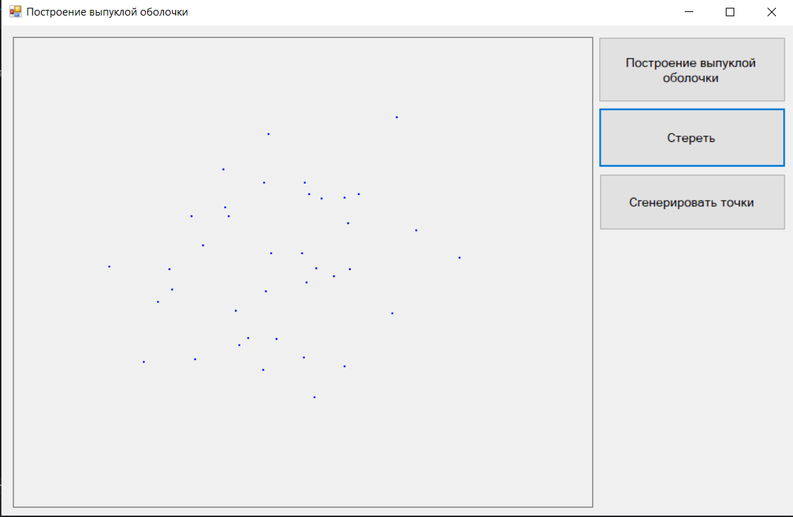
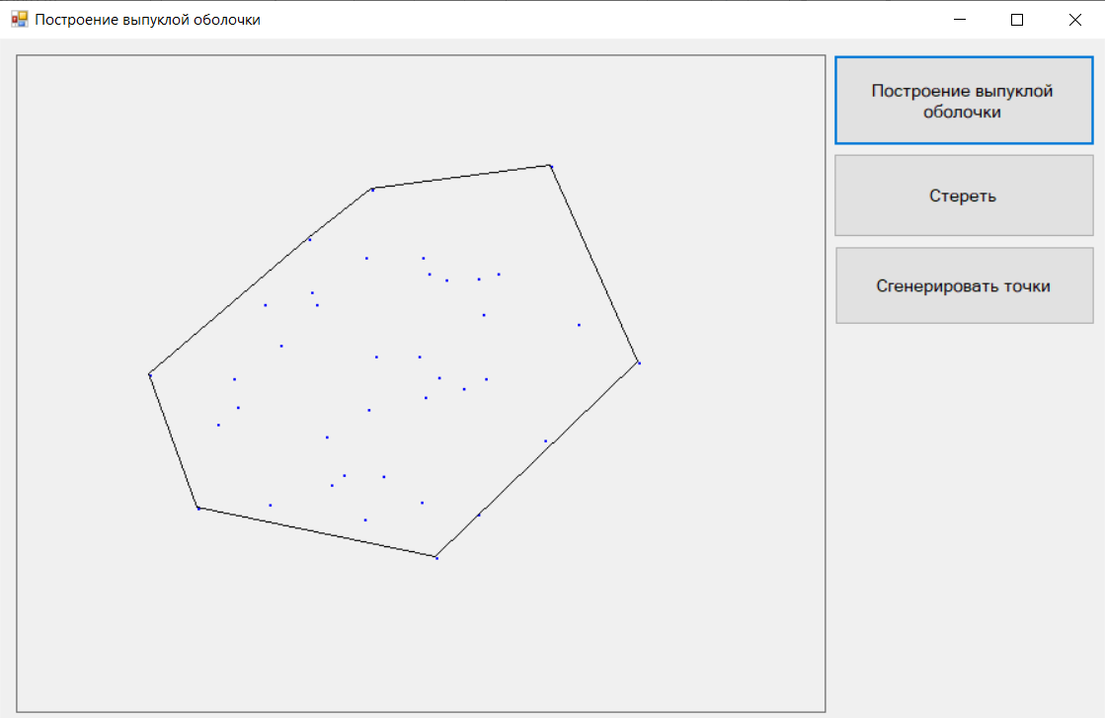
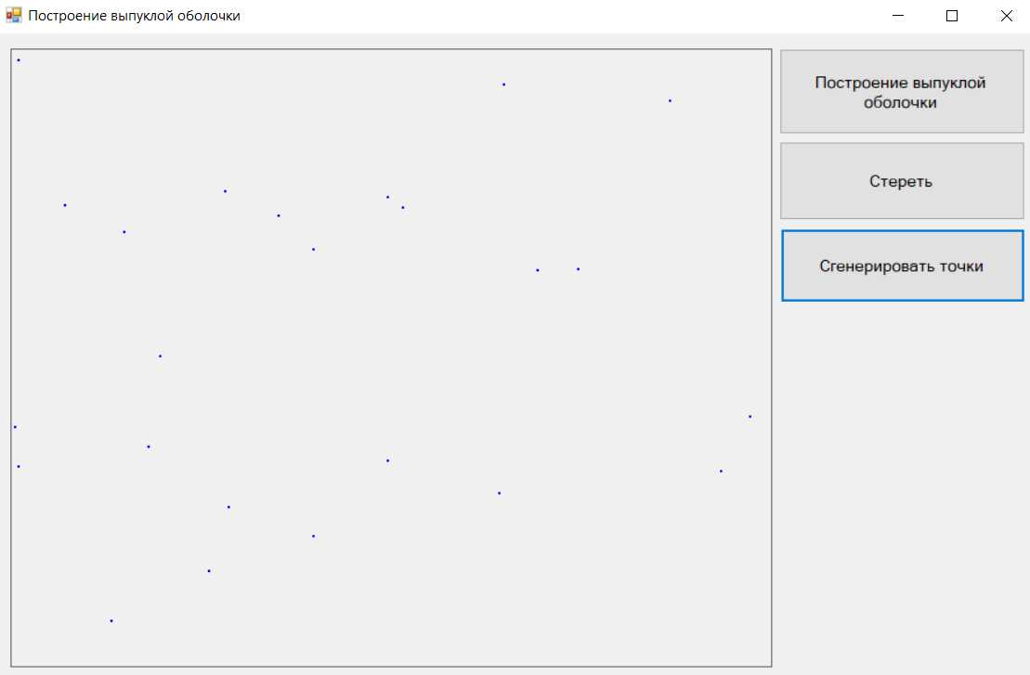
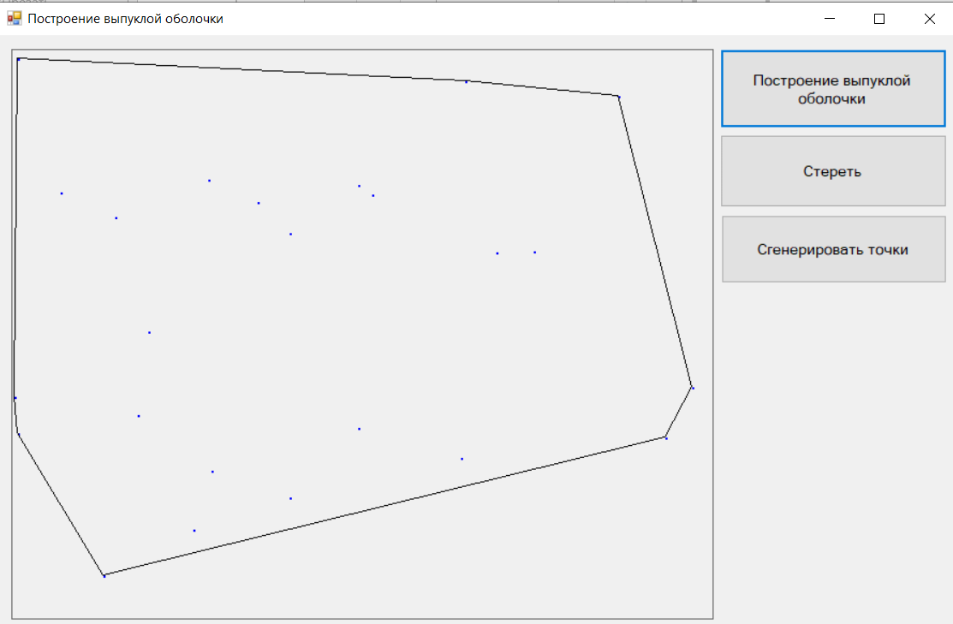
2 задание.
Реализация алгоритма Джарвиса.
Код:
using System;
using System.Collections.Generic;
using System.ComponentModel;
using System.Data;
using System.Drawing;
using System.Linq;
using System.Text;
using System.Threading.Tasks;
using System.Windows.Forms;

namespace Task2
{
public partial class Form1 : Form
{
Random rand;
Graphics graph;
Bitmap bmp;
List<PointF> points;
public static PointF startPoint;
public Form1()
{
InitializeComponent();
bmp = new Bitmap(pictureBox1.Width, pictureBox1.Height);
graph = Graphics.FromImage(bmp);
points = new List<PointF>();
rand = new Random();
}

private void DrawSolveButton_Click(object sender, EventArgs e)
{
if (points.Count() > 2)
{
DrawShell(points.Count());
}
else MessageBox.Show("Добавьте точки");
}

private void DrawShell(int n)
{
int minIndex = 0;
for (int i = 1; i < n; i++)//находим точку с минимальной координатой по X
if (points[i].X < points[minIndex].X)
minIndex = i;

int first = minIndex, second;
var polygon = new List<PointF>();
do
{
polygon.Add(points[first]);
second = (first + 1) % n;//чтобы не уйти за границы, применяем операцию остатка от деления
for (int i = 0; i < n; i++)
if (ClockWise(points[first], points[i], points[second]) == -1)//если против часовой стрелки
second = i;
first = second;

} while (first != minIndex);
graph.DrawPolygon(new Pen(Color.Black, 1), polygon.ToArray());
pictureBox1.Image = bmp;
}
private int ClockWise(PointF a, PointF b, PointF c)
{
int val = (int)((b.Y - a.Y) * (c.X - b.X) - (b.X - a.X) * (c.Y - b.Y));
if (val == 0) return 0;
return (val > 0) ? 1 : -1; // по часовой или против часовой стрелки
}
private void ClearButton_Click(object sender, EventArgs e)
{
points.Clear();
graph.Clear(pictureBox1.BackColor);
pictureBox1.Image = bmp;
}

private void GeneratePointsButton_Click(object sender, EventArgs e)
{
points = Enumerable.Range(0, rand.Next(40) + 15).Select(x => new PointF(rand.Next(bmp.Width), rand.Next(bmp.Height))).ToList();
points.ForEach(x => graph.FillEllipse(Brushes.Blue, x.X, x.Y, 3, 3));
pictureBox1.Image = bmp;
}

private void pictureBox1_MouseClick(object sender, MouseEventArgs e)
{
points.Add(new PointF(e.X, e.Y));
graph.FillEllipse(Brushes.Blue, e.X, e.Y, 3, 3);
pictureBox1.Image = bmp;
}
}
}

Результаты работы программы:
